Технические требования для участия в онлайн-семинаре

Проверка готовности к работе с сервисом Comdi

Заблаговременно, до начала онлайн-семинара, необходимо обязательно протестировать технические возможности своего компьютера и скорость Интернета. Для этого пройдите по ссылке: http://webinar.ru/faq_and_support/system_test/ и на этой странице кликните по кнопке «Проверка».
Перед вами откроется окно проверки системы:
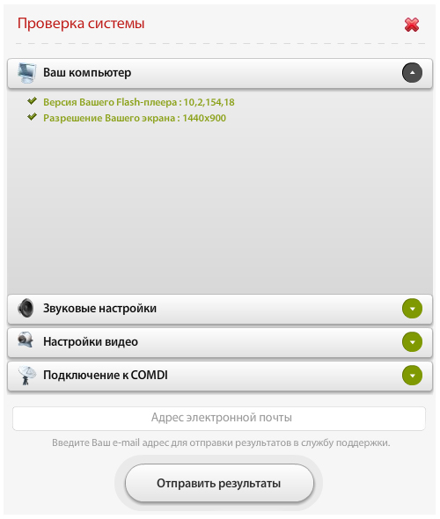
Для просмотра онлайн-семинара достаточно, чтобы ваш компьютер прошел тест по первой и последней вкладке.
Первая вкладка позволяет удостовериться, что программное обеспечение и разрешение экрана позволяет полноценно работать с нашим сервисом.
Последняя вкладка – это проверка качества подключения к сервису COMDI. Данная функция позволяет протестировать скорость Вашего Интернет-соединения, а так же проверяет, открыт ли на вашей стороне доступ к нашему сервису по портам (1935, 443, 80).
Если на вашем компьютере все настроено, верно, то указатели в правом углу первой и последней вкладки будут зеленого цвета.

Технические требования к КОМПЬЮТЕРУ

для участия в онлайн-семинаре

ПК с возможностью выхода в интернет | Intel Celeron 440 (2.0 ГГц) или AMD Athlon 3600+ и выше
Оперативная память:
1 Гб для ОС: Windows XP, 7; Linux; Mac OS X Tiger, Leopard;
2 Гб для: Windows Vista; Mac OS X Snow Leopard
Список поддерживаемых интернет-браузеров
Internet Explorer 8 и выше
Google Chrome 10.0.648.204 и выше
Mozilla Firefox 4.0 и выше
Opera 11.1 и выше
Safari 5.0.4 и выше
- Звуковые колонки (аудиосистема) или наушники.
- Наличие на компьютере участника установленной программы «Adobe Flash Player» (лицензируется бесплатно) версии не ниже 11 версии.
- Установленное системное программное обеспечение Java (рекомендуется версия 6 update 24) и выше
- Наличие на компьютере участника программы Adobe Reader для чтения загружаемых файлов формата PDF.
Сетевая карта для подключения к сети Интернет (требования к подключению см. в следующем разделе).

Технические требования к подключению к ИНТЕРНЕТУ

для участия в онлайн-семинаре

Подключение к Интернет (не менее 1 Мбит/с. на прием, рекомендуется подключение через кабель, а не через беспроводное соединение). При низкой скорости интернета могут возникнуть задержки звука и видео при трансляции онлайн-семинара. Имейте в виду, что скорость вашего интернет-подключения может изменяться в течение дня в зависимости от загрузки вашего провайдера (или интенсивности использования Интернет в корпоративной сети).
Для участия в онлайн-семинаре лимит доступного трафика Интернет должен превышать 3 Гбайт.

Информация для системного администратора локальной сети:

Для трансляции вебинара используется Интернет-сервис comdi.com (телефон службы технической поддержки +7 (495) 223-77-03 (доб. 1).

Для подключения к онлайн-семинару:

- необходимо сделать доступными протоколы HTTP 80, HTTPS 443, RTMP 1935, в случае доступа через прокси-сервер (который обычно используется в локальной сети организации) – дополнительно протокол RTMPT (туннелирование через HTTP): 80 RTMPT, 443 RTMPT, 1935 RTMPT.
- список IP-адресов используемых в сервисе COMDI:
213.219.230.0/28;
176.34.232.49, 79.125.126.223, 79.125.123.170, 79.125.112.253, 79.125.5.56;
85.21.79.58, 85.21.79.59, 85.21.79.60.
- Выставить время тайм-аута соединения большее, чем длительность онлайн-семинара (240 минут) (практические указания содержатся здесь http://technet.microsoft.com/en-us/library/cc725820(v=WS.10).aspx).
- Разрешить keepalive соединения (некоторые практические рекомендации по настройке содержатся в статьях http://www.ibase.ru/devinfo/keepalive.htm , http://www.greenmice.info/en/node/104 )
Снять ограничения по объему трафика скачиваемых данных (Для участия в онлайн-семинаре лимит доступного трафика Интернет должен превышать 3 Гбайт.
- Добавить строку «application/x-fcs» в список MIME типов данных прокси-сервера
(практические указания содержатся здесь: http://technet.microsoft.com/ru-ru/library/cc753281(v=WS.10).aspx , http://technet.microsoft.com/ru-ru/library/cc725608(v=ws.10).aspx )

Внимание! Если компьютер – рабочий, с подключением
к Интернету через локальную сеть предприятия, важно выполнить перечисленные действия.

Если подключение осуществляется через прокси-сервер, трансляция онлайн-семинара может регулярно прерываться из-за наличия специальных ограничений на используемом вами прокси-сервере.
Следует заранее запросить ваших IT-специалистов снять ограничения по подключению к Интернету из корпоративной сети, если таковые имеются (пользователю сети ограничения, как правило, не известны).

Рекомендации для слушателей при возникновении технических проблем в ходе онлайн-семинара

- При проведении онлайн-семинаров используются новейшие технологии, которые могут в ряде случаев не обеспечивать должного качества приема трансляции. Организатор принимает совместно с платформой трансляции все меры для обеспечения высокого качества трансляции, однако просит с пониманием отнестись к возможным проблемам.
- Если у вас невысокая скорость соединения или имеется неустойчивый прием звука, попробуйте отключить видео лектора, если оно транслируется, в меню «Звук/Видео».
- Если в ходе онлайн-семинара произошло отключение звука (видео), в первую очередь обновите окно Интернет-обозревателя (браузера) и войдите по ссылке для участия заново. В большинстве случаев это решает проблему.
- При проблемах воспользуйтесь технической поддержкой, предоставляемой сервисом онлайн-семинаров comdi.com. Телефон службы технической поддержки: +7 (495) 223-77-03 (доб. 1), электронная почта support@comdi.com
Пользователь самостоятельно проверяет соответствие компьютера указанным требованиям. Требования пользователю направляют преподаватели информационного центра в форме заявки на подключение.

